Klasa 1b, matematyka, 03.04.2020 r.
Roman Tucki
Temat: Współczynnik kierunkowy prostej
Współczynnik kierunkowy prostej, o którym mowa w temacie, już poznaliśmy:
y = ax + b. Jest to liczba (we wzorze ogólnym oczywiście oznaczona literą z racji tego, iż współczynnik ten może mieć różne wartości), która „stoi” przy iksie.
Współczynnik ten decyduje o położeniu prostej na płaszczyźnie.
Proszę przeanalizować poniższy materiał:
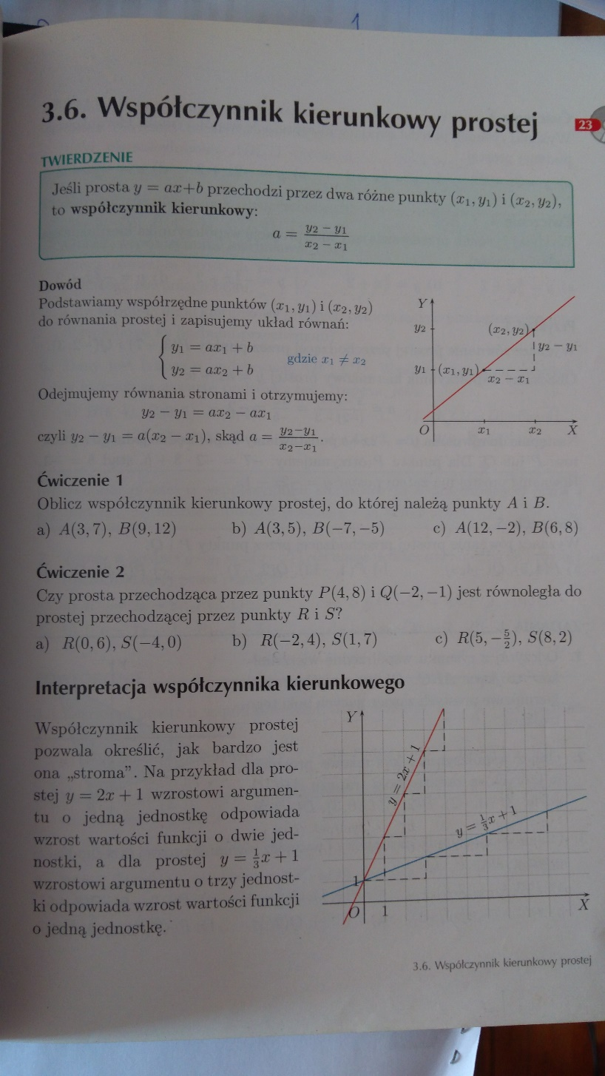
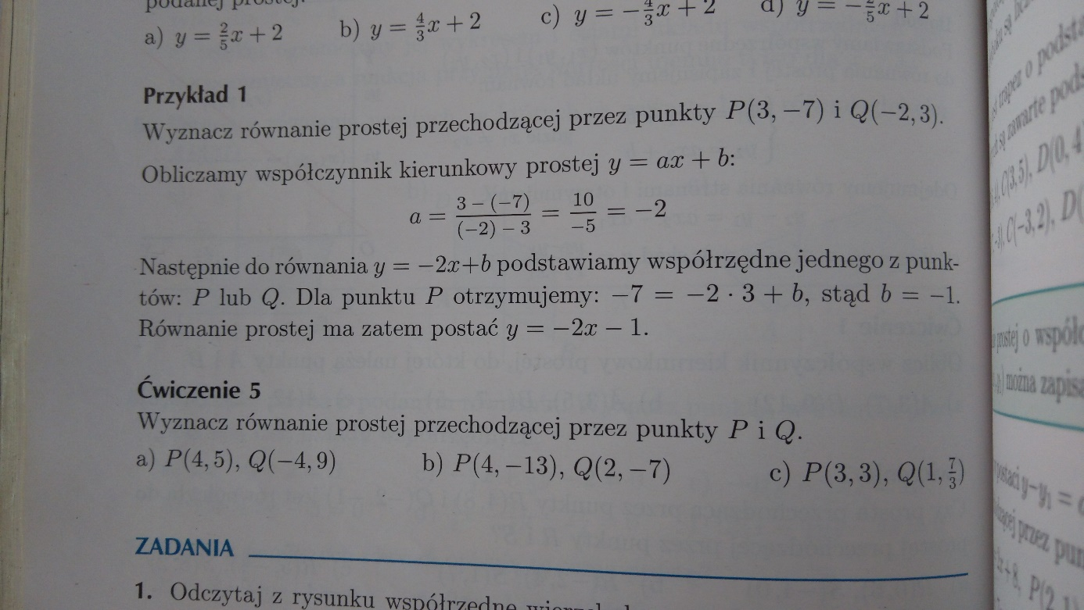

Po przeanalizowaniu powyższego materiału powinniście potrafić napisać (obliczyć) jaki jest współczynnik kierunkowy prostej, jeśli mamy dane dwa konkretne punkty w układzie współrzędnych, przez które przechodzi prosta.

Aby policzyć ten współczynnik, wystarczy podstawić do podanego (w zielonej ramce, tuż pod tematem lekcji – pierwsze zdjęcie) współrzędne dwóch znanych nam punktów.
Np.
Punkt A ma współrzędne (4;7), punkt B ma współrzędne (-5; 9).
Podstawiamy i otrzymujemy wynik:
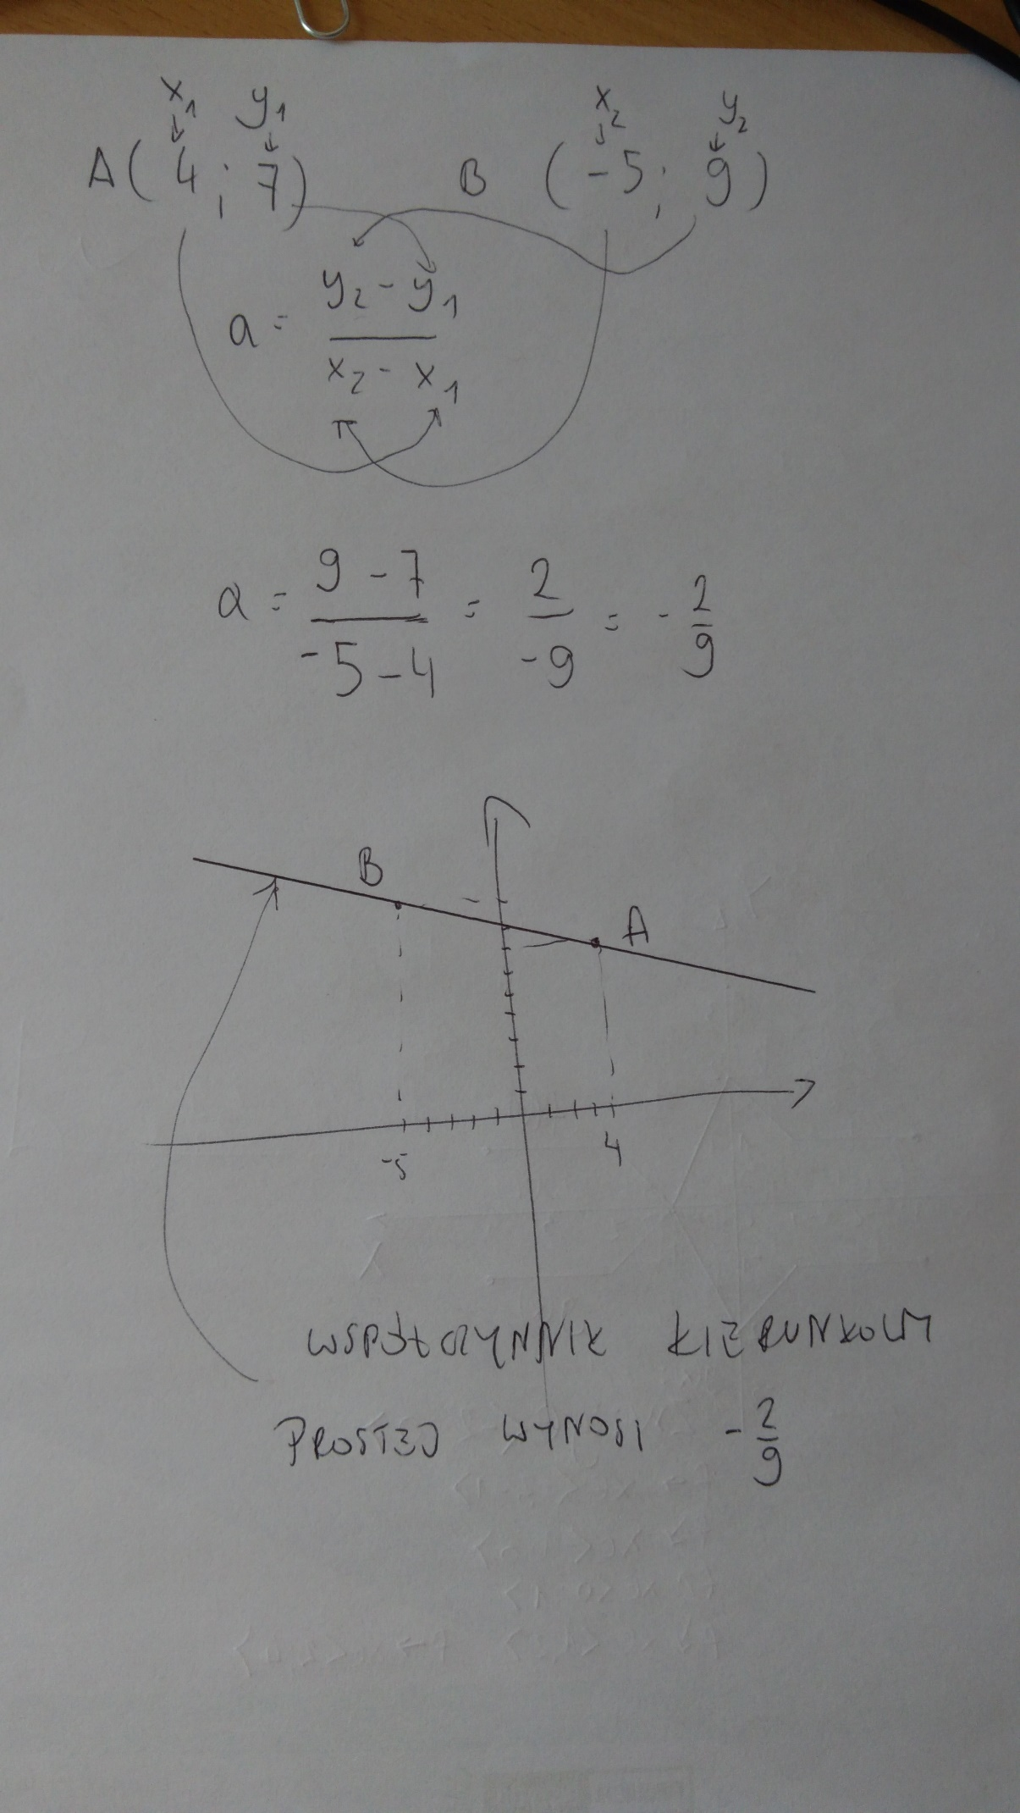
Zadanie:
Oblicz współczynniki kierunkowe prostych tworzących trójkąt w układzie współrzędnych, którego wierzchołki mają współrzędne w punktach A, B i C.
A(4:-3), B(7;-1), C(5;5)
Wykonaj rysunek tego trójkąta w układzie współrzędnych.

Zdjęcia wykonanej samodzielnie pracy, do 08.04.2020 r. należy wysłać na adres mailowy:
romantucki@szkolaprywatna-bialogard.pl
W tytule wiadomości proszę (koniecznie!!!) o wpisanie imienia i nazwiska oraz klasę.
Powodzenia.

